**Tarefa do Módulo 11** (2,0 pontos)

Considere o diagrama de classe apresentado a seguir. Realize o mapeamento deste diagrama para o modelo relacional.

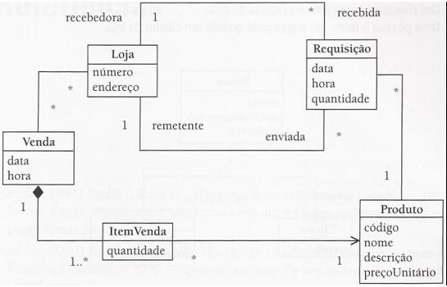

Resposta

